Муниципальное Казённое Дошкольное Образовательное Учреждение
«Детский сад №1 п. Алексеевск»

Конспект НОД
«Веселый этикет»
(Средняя группа)

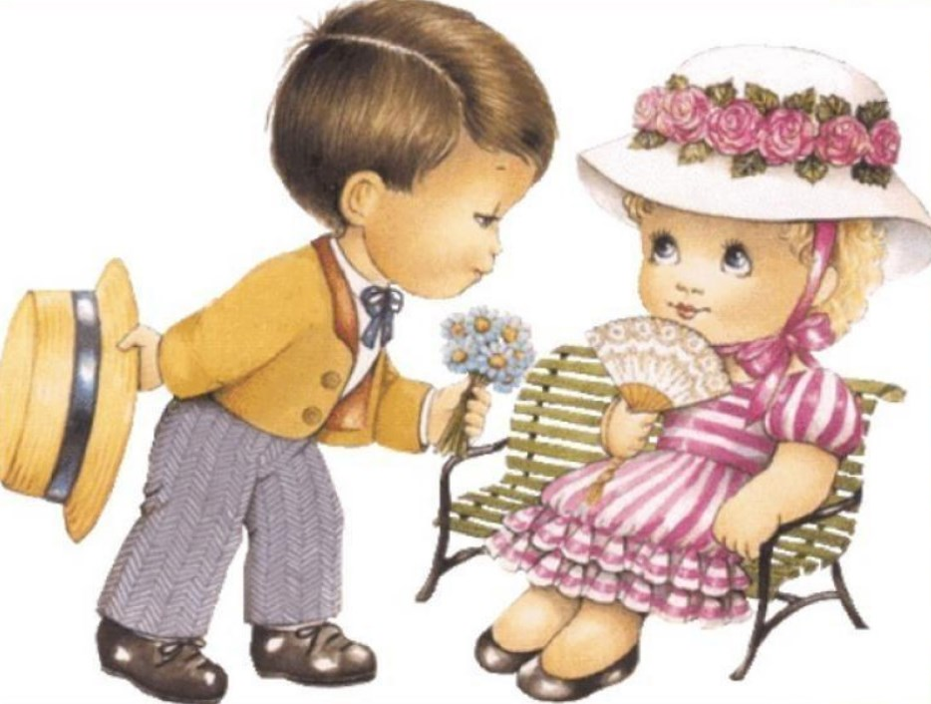

Воспитатель:
Новосельцева Надежда Андреевна
2022год.
Цель: Продолжать знакомить детей с понятием этикет.
Задачи:
Обучающие:
- познакомить детей с происхождением слова «здравствуйте»;
-расширять знания детей о вежливых словах;
-формировать навыки использования в речи вежливых слов и выражений.
Развивающие:
- развивать мыслительную деятельность детей
-совершенствовать культуру диалогической речи
Воспитательная:
-воспитывать у детей желание стремиться быть вежливыми, культурными, воспитанными.
-воспитывать доброжелательные взаимоотношения между детьми.
Интегрирование образовательных областей:
Познавательное),социально-коммуникативное развитие речевое, физическое развитие.
Материалы: письмо от Лунтика, цветок ромашка, лепесток, магнитофон, аудиозапись «Паровозик», презентация, цветок-игрушка, книжки-малышки.
Предварительная работа: просмотр развивающего мультфильма «Лунтик и его друзья. Изучаем правила»,рассматривание иллюстраций на тему «Этикет».
Ход занятия
Орг.момент: Педагог приглашает детей в зал
Воспитатель:- Ребята, посмотрите, к нам пришли гости давайте поздороваемся.(Дети здороваются)
Воспитатель: а теперь давайте поприветствуем друг друга.
Собрались все дети в круг,
Я – твой друг и ты – мой друг.
Вместе за руки возьмемся
И друг другу улыбнемся!
(Взяться за руки и посмотреть друг на друга с улыбкой)
Воспитатель:- К нам в группу сегодня пришло письмо. Вам интересно узнать, что в нём?
Дети: Да.
Воспитатель читает содержание письма:
«Дорогие ребята! Я – ваш старый знакомый - Лунтик. Я приглашаю Вас в царство «Этикета Вежливости» Буду рад познакомить Вас с правилами вежливости. Я уже побывал в Царстве вежливых наук и записал все правила в книгу «Правила этикета», чтобы рассказать о них своим друзьям. Только когда собрался возвращаться подул сильный ветер и все странички книги разлетелись по всему царству. Прошу вас помочь собрать мне книгу.»
Воспитатель:- Поможем Лунтику собрать странички книги?
Дети: Да
Воспитатель:- А вы знаете, что такое этикет?
Дети: правила вежливости и культуры поведения.
Воспитатель: - А что значит быть вежливым, воспитанным, культурным человеком?
Дети: Ответы детей. (Воспитанный человек разговаривает вежливо, всегда говорит волшебные слова, никогда никого не обижает)
Воспитатель: - Молодцы, ребята. Правильно. Этикет, как порядок поведения создан людьми для приятного общения, для проявления своим поведением уважения и любви к окружающим людям. Всему этому нужно учиться каждый день, тогда вы, действительно, вырастите культурными и воспитанными людьми.
Ребята, вы готовы отправиться в царство этикета и помочь Лунтику?
Как вы думаете, на чём можно отправиться в путешествие? Какие у вас есть предложения?
Дети: Ответы детей.
Воспитатель: - Ребята, а на чем мы отправимся в путешествие, мы сейчас узнаем, отгадав загадку из письма:
«Братцы в гости снарядились,
Друг за друга уцепились,
И помчавшись в путь далекий,
Лишь оставили дымок. (поезд) (слайд 2)
Занимайте места. И отправляемся в путь. (Во время поездки звучит аудиозапись)
Воспитатель:- А вот и первая остановка «Приветствия» (слайд 3)
Воспитатель: Ребята, когда встречаются люди, что они говорят?
Дети: Привет, здравствуй.
Воспитатель: А какие еще слова можно говорить, когда встречаемся?
Дети: Здравствуйте, привет, доброе утро, добрый день
Воспитатель: Ребята, а как еще можно приветствовать друг друга?
Дети: Кивнуть головой, улыбнуться, пожать друг другу руки…
Воспитатель: Молодцы, ребята, вы много знаете приветственных слов. Мы с вами часто используем слово «здравствуй». Ребята, как вы думаете, что оно означает?
Дети: Будь здоров.
Воспитатель: Правильно, слово «здравствуйте» очень старое. Связано оно со словом «дерево». Очень давно, когда люди говорили слово «здравствуйте», желали другим быть здоровыми, крепкими, могучими, как дерево. И теперь мы, когда говорим это слово, желаем человеку быть здоровым, сильным, крепким. (Слайд 4 «дерево»)
Воспитатель: Молодцы, вы все знаете слова – приветствия, смотрите, а вот и первая страница из книги нашлась (показываю детям страничку «Правила приветствия» слайд5)
Воспитатель: А я предлагаю вам продолжить наше путешествие. Занимайте свои места, поезд отправляется. (звучит аудиозапись)
Следующая остановка «Волшебные слова». (слайд 6)
Воспитатель: Мы с вами на волшебной поляне. Показываю детям цветок ромашки (грустная мимика в центре и без одного лепестка)
Обращаю внимание детей на мимику цветка, спрашиваю: “Что случилось с нашим цветком? Почему он грустный?
Дети: высказывают предположения. Нету одного лепестка.
Воспитатель: Ребята, для того чтобы лепесток возвратился к цветку необходимо выполнить задание, тогда мы спасем цветок. Нам нужно рассмотреть картинки и назвать волшебные слова.
Дети рассматривают на слайде картинку, на которой изображено, как мальчик угощает девочку мороженым. (слайд7)
Воспитатель: Как вы думаете, какой диалог мог состояться у детей? Что говорит мальчик?”
Дети: Возьми, пожалуйста; угощайся, пожалуйста; ешь на здоровье; и т. д..
Воспитатель: Как могла ответить девочка?
Дети: Благодарю; большое спасибо; мне очень приятно, что ты позаботился обо мне…
Предлагаю рассмотреть вторую картинку, на которой изображено, как мальчик предлагает дедушке сесть на сидение в автобусе.(слайд8)
Дети: Какие вежливые слова говорит мальчик?
(Садитесь, пожалуйста; присаживайтесь, пожалуйста.)
Что ответил дедушка?
Дети: Большое спасибо, благодарю тебя…
Пока дети рассматривают картинки, возвращаю лепесток и меняю на веселую мимику у ромашки.
Воспитатель: Молодцы, ребята, вы справились с заданием, и посмотрите, как повеселел наш цветок. а вот и вторая страница из книги.(слайд 9)
Воспитатель: Предлагаю, перед тем как отправиться в путь немного отдохнуть
Физкультминутка
«Быстро встаньте».
Быстро встаньте, улыбнитесь,
Выше, выше подтянитесь.
Ну-ка, плечи распрямите,
Поднимите, опустите.
Влево, вправо повернулись,
Рук коленями коснулись.
Сели, встали, сели, встали
И на месте побежали.
Воспитатель: Ну что отдохнули немного. А наше путешествие продолжается. Занимайте свои места, поезд отправляется. (аудиозапись)
Воспитатель: Следующая станция «Вежливый ребенок» (слайд 10)
Воспитатель: Ребята, посмотрите, на этой станции нас встречает волшебный цветок. Давайте послушаем что он нам говорит. предлагает вам поиграть в игру «Вежливый ребенок»
Воспитатель: Все хорошие ребята, знают добрые слова.
(передаем цветок по кругу, и называем вежливое слово)
Воспитатель: Молодцы много знаете волшебных слов. Цветочку так понравилось с вами играть. Он хочет с вами еще поиграть
Игра «Хлопни-Топни».
Я буду называть поступки, вы - если это вежливо - похлопайте в ладоши, если плохо- потопайте ногами, будьте внимательны.
-Поздороваться при встрече- хлопают;
-Уходя попрощаться- хлопают;
-Толкнуть и не извиниться- топают;
-Кричать в помещении- топают;
-Поблагодарить за помощь- хлопают;
-Отнять игрушку- топают;
- Пропустить старшего в дверях- хлопают;
- Уступит место пожилому человеку в транспорте- хлопают.
Воспитатель: Смотрите, ребята, за то, что вы знаете столько волшебных слов, цветочек отдал третью страницу из книги. (слайд 11) Ну, что ребята, все странички собрали .
Появляется на экране изображение Лунтика с книгой. (слайд 12) Лунтик благодарит вас за помощь и приготовил для вас подарок книжки. А как нужно с книжками обращаться? Что мы скажем Лунтику? .
Дети: спасибо
Воспитатель: Наше путешествие закончилось и пора возвращаться в детский сад.
Вокруг себя повернись в детском саду очутись.
Воспитатель: Где мы с вами побывали, что мы с вами делали, что нового узнали и чему научились?
Ответы детей.
Молодцы, ребята. Никогда не забывайте, ребята использовать «волшебные слова» в своей речи. Давайте скажем нашим гостям до свидания и пройдем в свою группу.

